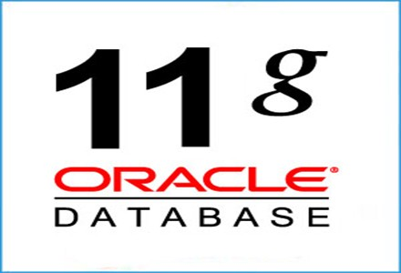

# GENIUSs Ti

ING. ISRAEL CARRASCO RUIZ

Director de Capacitación

LI. OLEGARIO CASTELLANOS GUZMÁN

Profesor

ESTO CERTIFICA QUE

## OLEGARIO CASTELLANOS GUZMÁN

Participó en calidad de instructor impartiendo el curso “Oracle 11g avanzado” realizada en la Ciudad de México los días 18 al 22 de septiembre de 2017 cubriendo un total de 35 horas de capacitación continua.

### Diploma

Esta constancia se firma a los 23 días del mes de septiembre de 2017.